性別零歧視：9張海報畫出男女性別歧視、刻板印象
不像饑荒或貧窮，性別歧視與性別刻板印象幾乎是各國都免不了的問題。然而，當這些問題被畫成了海報，才彷彿看見人類還有很長一段路要走。這是由現居德國柏林的設計師劉揚所繪製。她將男女的各種特徵並列，並透過簡單且平易近人的icon與圖形凸顯出彼此的差異。
起跑點
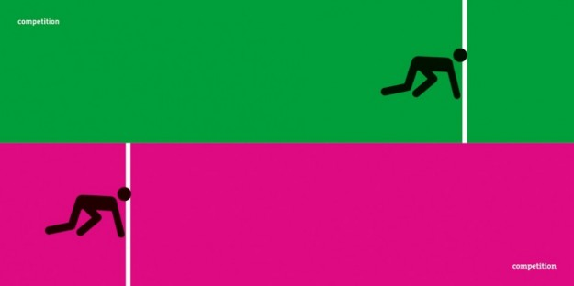
最強武器
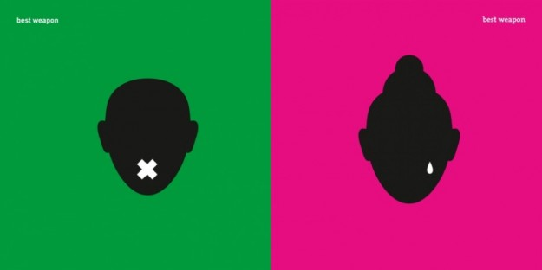
自我感覺
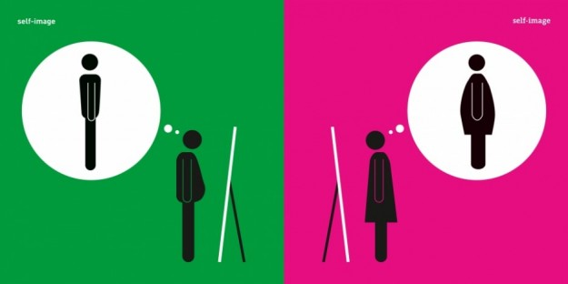
男生對男生／女生對女生
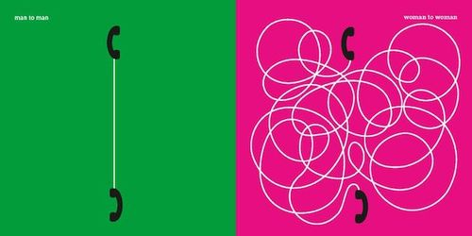
新好男人／家庭主婦
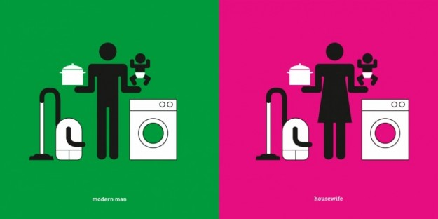
無法理解的物品
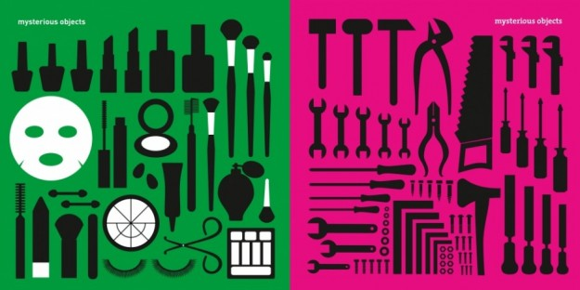
白馬王子／不檢點
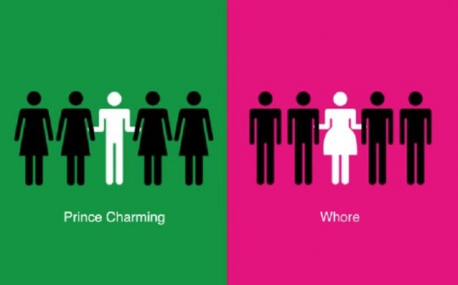
行李
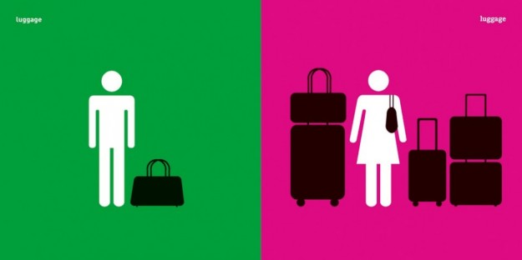
專心／多功
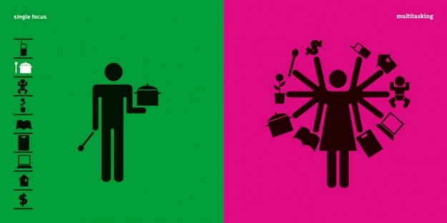
資訊來源：放泥就可

